Kitöltési útmutató
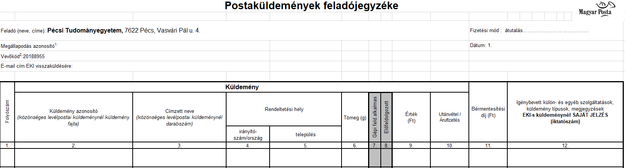
A Pécs 2 postán (Pécs, Indóház tér 6.) – a napi posta központi elszállítását követően – hétköznapokon 19.00 óráig van lehetőség küldeményeket feladni. A feladás díja az Egyetem részére nyitott megállapodás azonosító alapján utólag, átutalással kerül kifizetésre. A feladást követő napon a feladójegyzék szkennelt képét az Iratkezelő Központba kell beküldeni.

Kitöltés:
A küldemények részletes adatait a 2-10. cellában csak ajánlott küldemény, vagy csomagfeladás esetén kell kitölteni! Közönséges (sima) levél feladását a 3. cellában db-számmal kell jelezni!

- Feladás dátuma;
- Ajánlott levél esetén a ragszámot írja ide a posta, közönséges levél esetén „köz”
- Regisztrált küldemény esetén a címzett neve, közönséges küldemény esetén db-szám;
- Irányítószám;
- Település;
- Küldemény súlya
  - Nem kell kitölteni;
9. Értékküldemény esetén az érték tartalomnak megfelelő, pontos megjelölése
10. Utánvételes küldemény esetén a címzett által fizetendő utánvételi díj;
11. Feladási díj (posta tölti ki);
12. Többletszolgáltatások jelölése (pl.: elsőbbségi, tértivevényes, tértivevény (belföldön elektronikus kézbesítési igazolás) szolgáltatás esetén e-mail cím megadása, iktatószám stb.)

